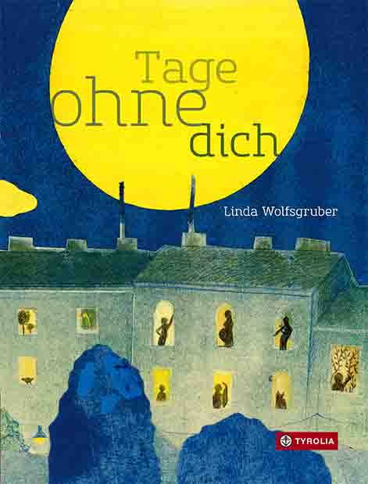

Linda Wolfsgruber
Tage ohne dich

26 Seiten, durchgehend farbig illustriert
16 x 21 cm; gebunden
Tyrolia-Verlag, Innsbruck–Wien 2015
ISBN 978-3-7022-3483-6
€ 5,95

Vom Vermissen und Wiederfinden

Geborgenheit, Sicherheit, Vertrauen: Diese Grundlagen des menschlichen Lebens sind meist mit einem Gegenüber, einem Du verbunden. Ein Du, das man ganz schön intensiv vermissen kann, wenn es einmal fehlt – sei es der oder die Geliebte, ein Elternteil, eine gute Freundin, der Hund oder gar der Stoffhase.
Genau diese Sehnsucht webt Linda Wolfsgruber feinfühlig, aber auch mit leisem Humor in ihre Bilder ein und begleitet sie mit einem Text, der bewusst macht: Das Leben funktioniert auch ohne Gegenüber, es gelingt, jedoch nicht so gut, so vollständig, so schön.

Tage ohne dich sind wie ein „Elefant ohne Stoßzähne“ oder wie „Rotkäppchen ohne Wein und Kuchen“ – ein tiefes Gefühl überraschend zart und poetisch-leichtfüßig umgesetzt. Ein wunderschönes Geschenkbuch.

Nach einem Sommer ohne dich macht der Herbst mit dir alles wieder gut

Die Autorin und Illustratorin
Linda Wolfsgruber, geb. 1961 in Bruneck (Südtirol), Kunstschule in St. Ulrich, Ausbildung zur Schriftsetzerin und Grafikerin in München und Bruneck, Studium an der „Scuola del Libro“ in Urbino (Italien). Machte sich danach als Illustratorin und Malerin in Österreich und Südtirol selbstständig. Entdeckte früh ihre Freude an der Gestaltung von Kinderbüchern. Für ihre Werke erhielt sie bereits zahlreiche Auszeichnungen.

